Под моторикой понимают последовательность движений, которые в своей совокупности нужны для выполнения какой-либо определённой задачи.
Различают крупную и мелкую моторику, а также моторику определённых органов.
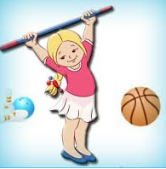
Крупная моторика
Навыки крупной моторики включают в себя выполнение таких действий, как переворачивание, наклоны, ходьба, ползание, бег, прыжки и тому подобные. Обычно развитие навыков крупной моторики следует по общему шаблону в определённом порядке у всех людей.

Развитие также в целом движется сверху вниз. Первое, что обычно ребенок учится контролировать — это движения глаз.
Крупная моторика является основой, на которую впоследствии накладываются более сложные и тонкие движения мелкой моторики.
Упражнения на повышение уровня активации.
Данные упражнения повышают потенциальный энергетический уровень ребенка, обогащают его знания о собственном теле, развивают тактильную чувствительность.
- Самомассаж ушных раковин. Мочка уха зажимается большим и указательным пальцами, затем ухо разминается по краю снизу вверх и обратно.

- Самомассаж боковых поверхностей пальцев рук.

- Растопырив пальцы, хлопнуть несколько раз в ладоши так, чтобы пальцы обеих рук соприкасались. Затем хлопки выполняются кулаками, ориентированными тыльной поверхностью сначала вверх, потом вниз, наружу, внутрь.

- Самомассаж головы. Пальцы рук слегка согнуты. Плавными поглаживающими движениями обе руки двигаются от ушей к макушке.

- Общий массаж ног. Поглаживание и растирание бедер, икр, пальцев ног, ступней.

Упражнения для развития пространственных представлений.
- "Зеркало". Упражнение выполняется либо в паре с ведущим, либо двумя детьми. На первом этапе упражнение выполняется в положении сидя на коленях и на пятках. Сначала ведущий совершает медленные движения одной рукой, затем другой, затем двумя. Ребенок зеркально повторяет движения ведущего. Когда упражнение освоено, можно переходить в положение стоя и подключать движения всего тела.

- "Телевизор". Это упражнение аналогично предыдущему, только движения повторяются той же рукой, какой показывает ведущий (если ведущий берется правой рукой за левое ухо, ребенок тоже берется правой рукой за левое ухо).

Упражнения для развитие крупной моторики, формирования ощущения границ своего тела и его положения в пространстве.
1. "Бревнышко". Из положения лежа на спине (ноги вместе, руки вытянуты над головой) перекатываться по нескольку раз сначала в одну, затем в другую сторону.

2. "Колобок". Лежа на спине, подтянуть колени к груди, обхватить их руками, голову подтянуть к коленям. В таком положении перекатиться несколько раз сначала в одну, затем в другую сторону.

3. Рисование на доске, листе бумаги одновременно двумя руками. Обе руки сначала двигаются в одну сторону, затем в противоположные. Сначала ребенок рисует прямые линии - вертикальные, горизонтальные, наклонные, перпендикулярные; затем разнообразные круги, овалы, треугольники, квадраты.

Логоритмические упражнения (без музыкального сопровождения)

Снег
Как на горке снег, снег,
(показывать руками «горку»)
Снег, снег, снег, снег.
(двигать руками, перебирая пальцами)
И под горкой снег, снег,
(показывать руками «под горкой»)
Снег, снег, снег, снег.
(двигать руками, перебирая пальцами)
А под снегом спит медведь.
(сначала ладошки под щечку, а потом изобразить ушки медведя)
Тише, тише, не шуметь!
(пальчик ко рту, грозить пальчиком)

Бабочка
Спал цветок
(исходное положение: присесть, спрятав голову в колени, и обхватив колени руками)
И вдруг проснулся.
(поднять голову, выпрямить руки; затем опустить руки вдоль тела)
Больше спать не захотел.
Шевельнулся, потянулся.
Взвился вверх и полетел.
(выпрямить спину, подняться; слегка покачаться вправо-влево; отвести руки назад - «вырастают крылья»)
Солнце утром лишь проснется -
Бабочка кружит и вьется.
(«летать», имитируя движения бабочки)
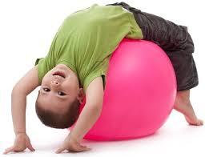

МБДОУ
д/с КВ 2 категории
«Золотой ключик»
сл.Большая Мартыновка

Развитие
Крупной моторики

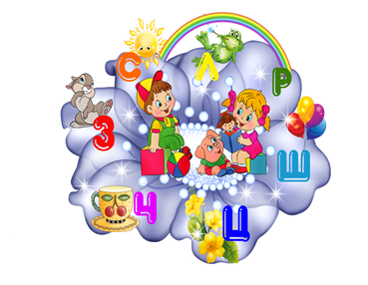

Выполнила
Учитель—логопед
Ветрова Марина Владимировна

